ANALIZA RISCULUI LA INUNDAȚII ÎN BAZINUL HIDROGRAFIC SUPERIOR AL RÂULUI GERU

5.1. Viitura produsă în bazinul superior al râului Geru în Septembrie 2013
In intervalul 11.09.2013 – 16.09.2013, pe teritoriul județului Galați s-au înregistrat importante cantități de precipitații, care la unele posturile pluviometrice au avut caracter de averse.
Ca urmare a averselor de precipitații înregistrate la posturile pluviometrice, de pe teritoriul județului Galati, precum și a concentrării rapide a scurgerilor de pe versanți, în intervalul de referință, au fost atinse și depășite mărimile de apărare pe următoarele cursuri de apă, controlate hidrometric (tabelul 5.1.):

Tabelul 5.1. – Depășiri mărimi de apărare la stațiile hidrometrice din județul Galați
Raul | Statia hidrometrică | H max. (cm) | Qmax  (m3/s) | Depășire mărimi apărare | H max. istoric/  Anul
Suhu | SH Pechea | 286 | 23.4 | + 16 cm CP/ 13.09.2013, ora 15:00 | 286/2013
Chineja | SH Fârțănești | 285 | 153 | + 25 cm CI/ 13.09.2013, ora 17:00 | 285/2013
Geru | SH Cudalbi | 358 | 118 | + 88 cm CP/ 11.09.2013, ora 23:00 | 358/2013

Comitetul Judeţean pentru Situaţii de Urgenţă Galați a desfăşurat 10 şedinţe extraordinare unde a analizat situaţia operativă existentă în judeţ, au fost adoptate 12 hotărâri şi două ordine ale Prefectului, luând gradual următoarele măsuri urgente de intervenţie operativă şi restabilire a normalităţii.
Prin Instituţia Prefectului, în baza cererilor transmise de primarii din comunele afectate, au fost solicitate si aprobate ajutoare umanitare, de prima necesitate, de la rezervele de stat.
In zonele afectate de inundații, s-a acţionat cu forte si mijloace proprii pentru:
- Salvarea şi evacuarea populaţiei şi a animalelor din zonele afectate
- Evacuarea apei din locuinţele, anexele gospodăreşti si din curţile inundate de apele provenite de pe versanţi;
- Îndepărtarea potmolului de pe terasamentul drumurilor comunale si sătești;
- Decolmatarea rigolelor și a şanţurilor stradale, a podurilor și a podețelor de pe raza comunei;
- Ajutorarea familiilor care au fost afectate de inundaţii
Personalul de intervenţie din cadrul structurilor de intervenţie ale Inspectoratului pentru Situaţii de Urgenţă Galaţi, ale serviciilor voluntare pentru situaţii de urgenţă, ale instituţiilor cu atribuţii în domeniu, dar şi populaţia care a sărit în ajutorul semenilor aflaţi în pericol, au desfăşurat acţiunile de intervenţie operativă pentru salvarea şi evacuarea persoanelor aflate în pericol, acţionând în condiţii vitrege, lama viiturii fiind în unele locuri chiar şi de 2-3 metri. Au fost salvate astfel un număr de 227 persoane, au fost evacuate 8583 de persoane şi un număr de 752 de animale au fost salvate şi evacuate.
Cu toate aceste eforturi ale forţelor de intervenţie la nivelul localităţilor afectate de inundaţiile devastatoare din perioada 11-12 septembrie 2013 s-au înregistrat un număr de 9 victime, în următoarele localităţi: Cuca 3 persoane, Cudalbi 2 persoane, Costache Negri 2 persoane, Griviţa 1 persoană şi Pechea 1 persoană.
Pagubele produse de inundatii, s-au datorat următoarelor cauze:
- Averse puternice (ploi torențiale) într-un interval scurt de timp;
- Concentrări rapide ale scurgerilor de pe versanți, datorită intensității ploii și a pantelor relativ mari ale terenului;
- Intreținerea necorespunzătoare a canalelor de scurgere, cât și a rigolelor stradale, din zona localităților, care prezentau un grad mare de colmatare și vegetație abundentă, precum și lipsa lucrărilor de amenajare a torenților de pe versanții limitrofi localităților mai sus menționate;
- Existența podurilor și podețelor parțial colmatate și subdimensionate, în zona localităților;
- Gospodării ale populației amplasate în zone inundabile.
Situaţia pagubelor produse în b.h. râu Geru, de către fenomenele hidrometeorologice din perioada 11 – 13.09.2013, este prezentată în tabelul 5.2:

Tabelul 5.2. – Situaţia pagubelor produse în b.h. râu Geru
 | Nr.  crt. |  | Comuna | Obiective afectate |  | Cauzele inundațiilor
 |  |  |  | Fizic | Valoric  (mii lei)
Comuna Cudalbi |  |  |  |  | 9178,04
1 |  | Comuna Cudalbi |  | - victime omenești: 2  - nr. de case, din care:  - distruse: 58  - avariate: 301  - nr. anexe gospodărești:  - distruse: 81  - avariate: 184  - nr. obiective socio economice și administrative: 2  - km DC: 9.75  - ha teren arabil: 2244.33  - animale moarte: 5085 | 6960,96  70,00  97,5  1958,31  91,27 | - revărsare rau Geru
Comuna Valea Mărului |  |  |  |  | 1527,10
2 |  | Comuna Valea Mărului |  | - nr, de case, din care:  - avariate: 30  - nr anexe gospodaresti:  - distruse : 6  - avariate: 48  - km DJ: 0.2  - km DC: 5  - ha teren arabil: 30.84  - animale moarte: 551  - alte pagube-ANIF-refacere lucrări de combatere a eroziunii solului | 611,37  10  100  720,44  55,29  30 | - scurgeri de pe versanți

S-au ales pentru modelare fenomenele meteorologice care au generat viitura istorică produsă pe râul Geru în perioada 11 - 13.09.2013. Această viitură a avut forma unui hidrograf complex, definit de Chiriac V., 1980 ca fiind hidrograful ce are „două sau trei vârfuri proeminente. Vârfurile duble ale hidrografului se datoresc succesiunii precipitaţiilor la intervale de timp mai mici decât terminarea scurgerii din prima precipitaţie sau ca efect al combinării hidrografelor diferitelor ramificaţii ale reţelei hidrografice.”
Perioada cu ploi torențiale produse în intervalul de timp 11 - 13.09.2013 a generat o viitură cu trei vârfuri, cu debite maxime de 118,00 m³/s înregistrat pe data de 12.09.2013 ora 23⁰⁰, 75,30 m³/s înregistrat pe data de 13.09.2013 ora 02²⁰, respectiv 10,30 m³/s înregistrat pe data de 13.09.2013 la ora 10⁰⁰.
Giurma I., 2003 definește ploile torenţiale ca fiind ploi foarte puternice, de origine ciclonică în marea lor majoritate, cu o durată mai mică de 24 de ore. O ploaie este considerată torenţiala dacă pentru anumite durate depăşeşte următoarele valori ale înălţimii, recomandate de Berg (tabelul 5.3).

Tabelul 5.3. - Valori recomandate de Berg pentru înălţimea ploii
t (min) | 5 | 15 | 30 | 45 | 60 | 120 | 240 | 360 | 720 | 1440
H (mm) | 2,5 | 4,5 | 7,1 | 10,3 | 12,0 | 16,0 | 26,5 | 32,5 | 43,2 | 57,6

Ploile torenţiale au două particularităţi:
- cu cât durata ploii este mai mare cu atât intensitatea este mai redusă;
- ploile torenţiale de mare intensitate nu acoperă decât o suprafaţă foarte redusă a bazinului de recepţie, cel mult de ordinul zecilor de km².
Ploile torenţiale cu nucleul la începutul ploii, dau scurgeri mai mici decât cele cu nucleul spre mijloc sau spre sfârşit, ca urmare a faptului că la începutul ploii se înregistrează capacitatea maximă de infiltraţie a solului. (Giurma I., 2003)
În aceeași perioadă de viitură s-au înregistrat cu frecvență orară nivelurile râului Geru, la senzorul de nivel de la stația automată Cudalbi. S-a extras hidrograful de debit din cheia limnimetrică calculată de Biroul Hidrologie din cadrul Administrației Bazinale de Apă Prut - Bârlad pentru secțiunea transversală a albiei râului Geru la stația hidrometrică Cudalbi (figura 5.1.).
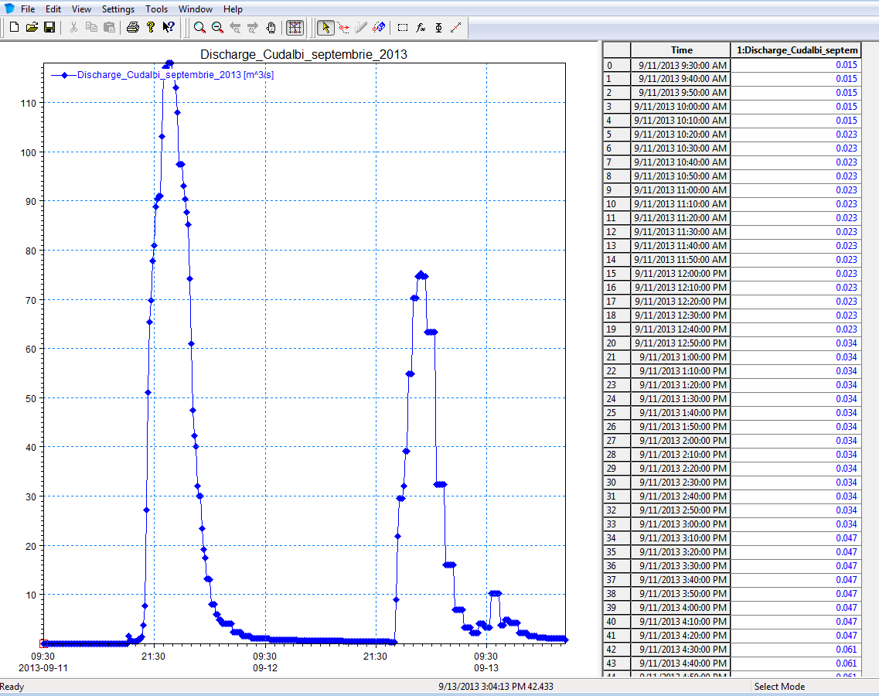
Figura 5.1. – Hidrograful de debite măsurate la s.h. Cudalbi în perioada 12 – 13.09.2013

Se constată că viitura din perioada 11-13.09.2013 a avut un debit maxim de 118,00 m³/s înregistrat la data de 12.09.2013 la ora 23⁰⁰ și a avut valoare apropiată debitului cu probabilitatea de depășire de 2% de 120,00 m³/s, stabilit de Institutul Național de Hidrologie și Gospodărirea Apelor, pentru secțiunea de control analizată.
În secțiunea de control la s.h. Cudalbi sunt definite următoarele mărimi caracteristice de apărare, cu debitele corespunzătoare transportate de râul Geru (tabelul 5.4):

Tabelul 5.4. – Mărimi caracteristice de apărare la s.h. Cudalbi
Mărime caracteristică de apărare | „0” miră | Cota relativă  m | Cotă absolută  mdMN | Debit  m³/s
Cota de atenție | 62,68 | 100 | 63,68 | 7,49
Cota de inundație |  | 200 | 64,68 | 36,0
Cota de pericol |  | 270 | 65,38 | 68,20

5.2. Parametrii modelului MIKE 11 by DHI - UHM utilizat
Pentru simularea viiturii produsă în perioada 11-13.09.2013 s-a utilizat un model hidrologic pentru râul Geru și afluentul său, râul Gerușița. Modelul a fost construit pentru râul Geru cu suprafața de bazin 99,52 km², cât și pentru râul Gerușița cu suprafața de bazin 14,04 km².
În vederea simularii comportamentului real al bazinui superior de receptie al râului Geru la producerea viiturii istorice din septembrie 2013, s-a realizat modelarea matematică a procesului ploaie-scurgere pe versanți, prin metoda hidrografului unitar (UHM – unitary hydrograph method) pentru a obține hidrograful de debit in sectiunea de control a bazinului hidrografic analizat.
Evoluția în timp a debitului a fost descrisă ca hidrograf triunghiular SCS (Service of Soil Conservation, USDA), prin care timpul în care se realizează debitul maxim (vârful hidrografului) se consideră a fi jumătate din durata ploii, la care se adaugă durata dintre nucleul ploii și momentul atingerii maximului.
Pentru analiza acestei perioade de viituri s-au realizat simulări cu Modelul MIKE 11 by DHI - UHM cu utilizarea alternativă a precipitațiilor înregistrate la AHSS Cudalbi și a precipitațiilor radar.
Pentru fiecare set de precipitații au fost utilizate succesiv cele patru metode de calcul ale infiltrațiilor.

5.2.1. Coeficientul CN (Curve Number)
În capitolul IV al acestei lucrări s-au stabilit experimental valorile unor proprietăți fizice ale solurilor și influența acestora asupra caracteristicilor hidraulice pentru 3 tipuri de sol prelevate din locații diferite din bazinul hidrografic superior al râului Geru. Tipul de sol 1 se încadrează în grupa de sol hidrologic D, iar tipurile de sol 2, respectiv 3 se încadrează în grupa de sol hidrologic C.
În bazinul hidrografic al râului Geru se stabilește în majoritatea existența solurilor lutoase și lutoase–argiloase, cu capacitate redusă de infiltrație, care sunt încadrate în grupa de sol hidrologic C.
Pentru bazinul râului Geru s-a calculat un coeficient Curve Number CN ponderat după metoda de calcul stabilită în TR – 55 (Technical Release - 55) de Soil Conservation Service (SCS) din cadrul United States Department of Agriculture. Metoda este aplicabilă bazinelor mici și calculează coeficientul CN ca o medie ponderată, în funcție de utilizarea terenului, pe suprafațe intermediare si CN aferent fiecărei suprafețe.
Pentru un bazin care este compus din diverse tipuri de sol și tipuri de utilizare a terenului, o valoare ponderată a parametrului CN se poate calcula după formula (5.1) luându-se în calcul AMC II:
(5.1)
unde: CN_{ponderat} parametrul CN ponderat pentru calculul volumelor în modelul ploaie-scurgere
i = un index al subdiviziunilor cu aceleași tipuri de sol și de utilizare a terenurilor
CN_{i} = CN corespunzător subdiviziunii „i”
A_{i} = suprafața de drenaj a subdiviziunii „i” (USACE, 2000).
Parametrul CN obținut este o valoare compusă ce reprezintă totalitatea combinațiilor posibile dintre grupele de sol și tipurile de utilizare a terenului existente într-un subbazin. (Győri et al., 2013).
În tabelul 5.5 este prezentat modul de calcul al CN ponderat al bazinului analizat, cu detaliere pe bazinului râului Geru și bazinul afluentului – râul Gerușița.

Tabelul 5.5. – Modul de calcul al coeficientului CN ponderat pe bazin (sol hidrologic tip C)
 | Suprafata bazin r. Geru = | 99.52 | kmp
 |  | Procentaj din b.h. | Suprafață aferentă | CN parțial | CN x suprafața | CN corespunzător
Arabil |  | 0.76 | 75.635 |  | 6692.2 | 88.48
Teren necultivat | Sol fără vegetație | 0.20 | 15.127 | 91 | 1376.6
 | Reziduuri de cultură (resturi vegetale) | 0.45 | 34.038 |  | 3063.2
Culturi cereale | Rânduri drepte | 0.07 | 5.294 | 90 | 465.91
 | Rânduri drepte+reziduuri de cultura | 0.03 | 2.269 | 88 | 197.41
 | Culturi în contur | 0.06 | 4.538 | 87 | 381.20
 | Culturi în contur+reziduuri de cultura | 0.01 | 0.756 | 83 | 62.777
Cereale mici | Rânduri drepte | 0.05 | 3.781 | 84 | 317.67
 | Culturi în contur | 0.01 | 0.756 | 82 | 62.021
 | Culturi în contur+reziduuri de cultura | 0.02 | 1.512 | 81 | 122.53
Legume | Rânduri drepte | 0.10 | 7.563 | 85 | 642.9
Padure |  | 0.03 | 2.986 |  | 241.83 | 81.00
 | Tufișuri - vegetație arborescentă, buruieni, iarbă | 0.20 | 0.597 | 77 | 45.978
 | Pădure | 0.8 | 2.388 | 82 | 195.86
Localități |  | 0.05 | 4.976 |  | 405.54 | 81.50
 | Spații deschise | 0.10 | 0.497 | 74 | 36.822
 | Străzi - pavaje de piatră | 0.40 | 1.990 | 89 | 177.15
 | Clădiri | 0.50 | 2.488 | 77 | 191.58
Pășune |  | 0.16 | 15.923 | 86 | 1369.4 | 86.00
 | CN bazin r. Geru=87.51
 | Suprafata bazin r. Gerușița= | 14.04 | kmp
 |  | Procentaj din b.h. | Suprafață aferentă | CN parțial | CN x suprafața | CN corespunzător
Padure |  | 0.37 | 5.195 |  | 420.78 | 81.00
 | Tufișuri - vegetație arborescentă, buruieni, iarbă | 0.20 | 1.038 | 77 | 80.00
 | Pădure | 0.80 | 4.155 | 82 | 340.78
Pășune |  | 0.52 | 7.301 | 86 | 627.87 | 86.00
Arabil
Culturi cereale | Culturi în contur +reziduuri de cultura | 0.11 | 1.544 | 83 | 128.19 | 83.00
 | CN bazin r. Gerușița=83.82

5.2.2. Parametrul AMC
În perioada anterioară evenimentului hidrologic 11 – 14.09.20013, precipitațiilor cumulate în 5 zile precedente, au avut valori < 35,6 mm (valoare stabilită de McCuen, 1982 pentru perioada de primăvară – vară, ce caracterizează un sol uscat).
Pentru umiditatea inițială exprimată prin parametrul AMC (Antecedent Moisture Condition) s-a utilizat valoarea 1, pentru sol uscat, cu umiditatea aproape de coeficientul de ofilire.
Parametrul Curve Number calculat pentru AMC II se ajustează prin scădere pentru a obține parametrul corespunzător AMC I.
Pentru b.h. Geru se extrage prin interpolare, din tabelul 3.6 valoarea CN = 74, iar pentru b.h. Gerușița se extrage valoarea CN = 68.

5.2.3. Parametrul Lag Time
Parametrul Lag Time (Intervalul de timp dintre momentul producerii nucleului ploii și momentul atingerii debitului maxim al viiturii) a fost calculat automat de soft prin selectarea metodei Curve Number cu formula dezvoltată de NRCS (Natural Resources Conservation Services, USDA), când se furnizează valori pentru lungimea hidraulică, pantă și pentru CN.

5.3. Calculul infiltrațiilor - SCS METHOD
Calculul infiltrațiilor s-a realizat prin SCS method care utilizează parametrul Curve Number pentru a caracteriza bazinul de recepție analizat, din perspectiva tipului de sol existent și a modului de utilizare a terenului.

5.3.1. Simulări realizate cu utilizarea precipitațiilor înregistrate la AHSS Cudalbi
Precipitațiile înregistrate de stația automată Cudalbi cu pas de 10 minute sunt prezentate în figura 5.2.
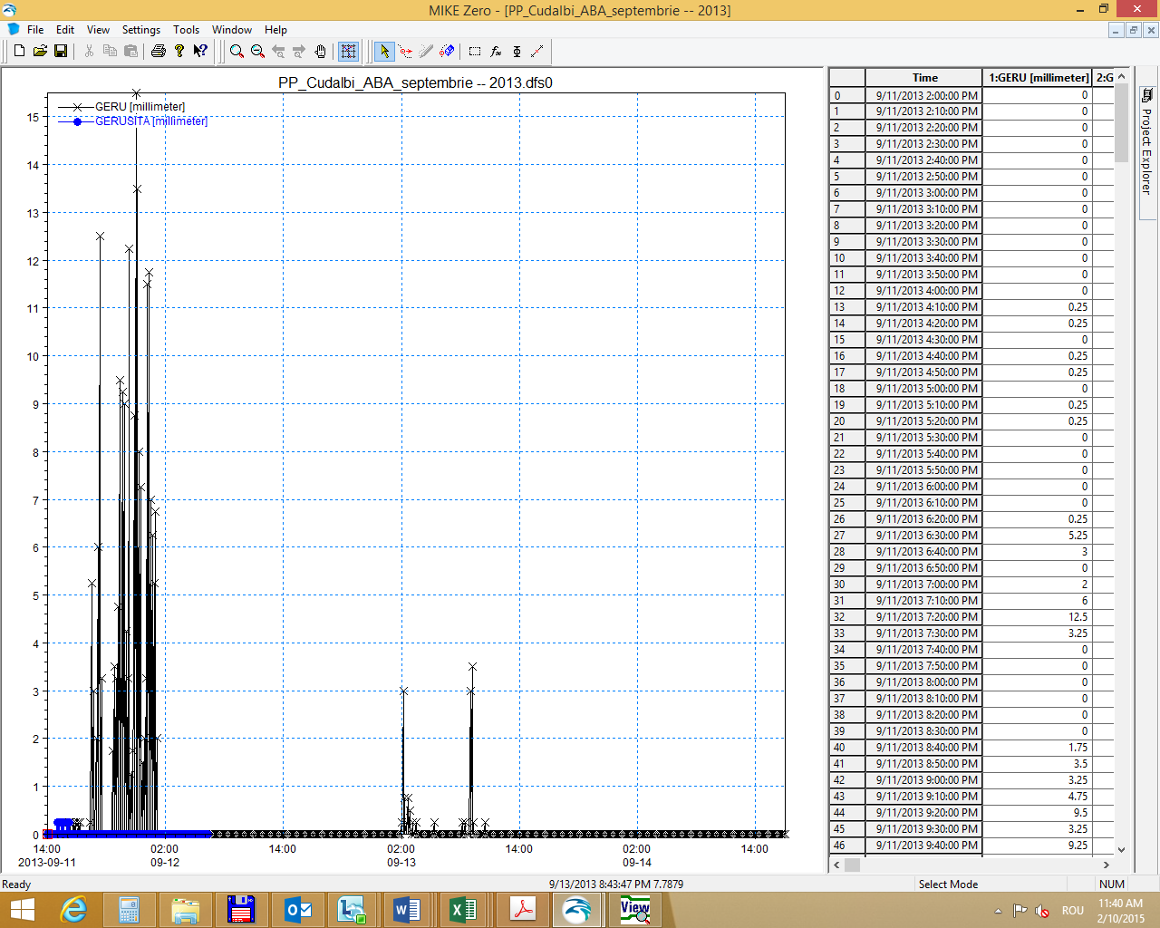
Figura 5.2. – Precipitații înregistrate la AHSS Cudalbi în perioada 11 – 14.09.2013

Pentru simulare s-a ales pasul de timp de 10 minute, ca să coincidă cu precizia de înregistrare a precipitațiilor.

- Variantă de simulare cu parametrul area adjustment factor=1
În figura 5.3 este prezentată comparația între hidrograful măsurat la stația hidrometrică Cudalbi în perioada 11–13.09.2013 și hidrograful simulat cu ajutorul programului MIKE 11-Modelul UHM, în condițiile utilizării valorii AMC=1 și a parametrului area adjustment factor=1.
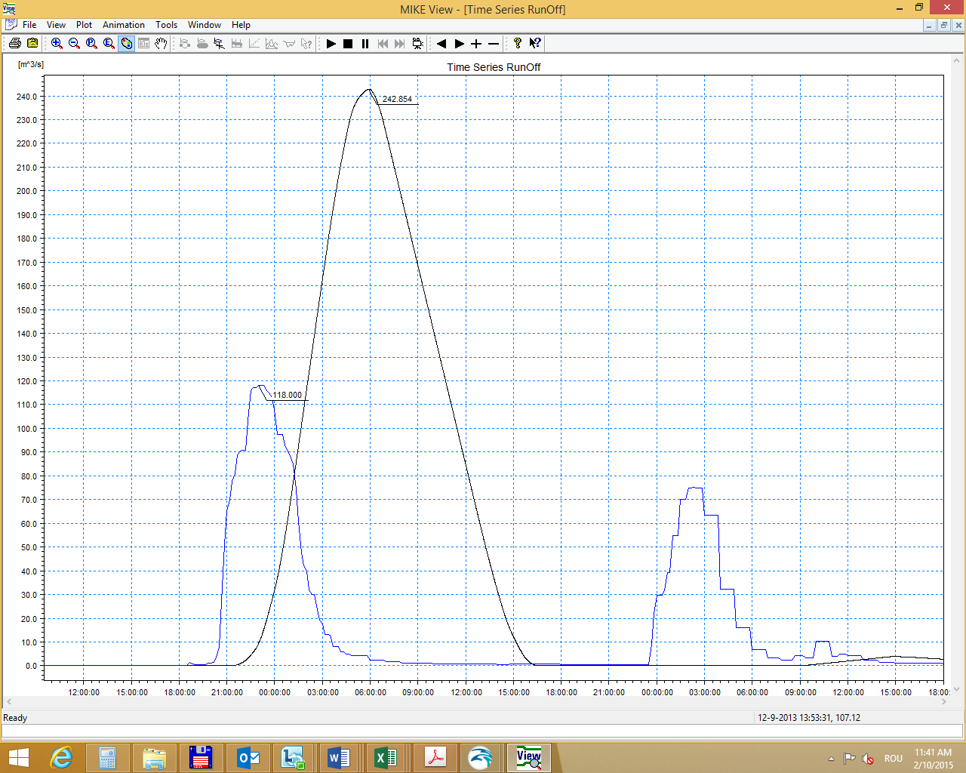
Figura 5.3. – Hidrograf de debit înregistrat la s.h. Cudalbi și simulat cu MIKE11 – UHM - SCS method (precipitații DESWAT, area adjustment factor=1, simulare cu pas de timp=10 minute)
Hidrograf de debit simulat
Hidrograf de debit măsurat la s.h. Cudalbi

Se constată că debitul maxim simulat este de 242,85 m³/s (12.09.2013 ora 06⁰⁰), față de debitul maxim înregistrat de 118,00 m³/s (11.09.2013, ora 23⁰⁰), deci cu o valoare mărită cu 105 % și un timp de producere decalat cu 7 ore.
Hidrograful simulat nu surprinde însă vârfurile de viitură înregistrate în data de 13.09.2013, ceea ce înseamnă că există o diferență între intensitatea ploii produsă în bazinul de recepție și precipitațiile înregistrate de AHSS Cudalbi.

- Variantă de simulare cu parametrul area adjustment factor=0,71
Prin simulări iterative s-a constatat că valoarea 0,71 pentru parametrul area adjustment factor reprezintă proporția între intensitatea ploii produsă în bazinul de recepție și precipitațiile înregistrate de AHSS Cudalbi.
Dacă se utilizează valoarea 0,71 pentru parametrul area adjustment factor, în meniul de setare a parametrilor utilizați pentru simulare, se constată că debitul maxim simulat este de 120,10 m³/s (12.09.2013 ora 06⁶⁰), față de debitul maxim înregistrat de 118,00 m³/s (11.09.2013, ora 23⁰⁰), deci cu o valoare mărită cu 1,8 % și o decalare de 7 ore a producerii debitului maxim de vitură (figura 5.4).
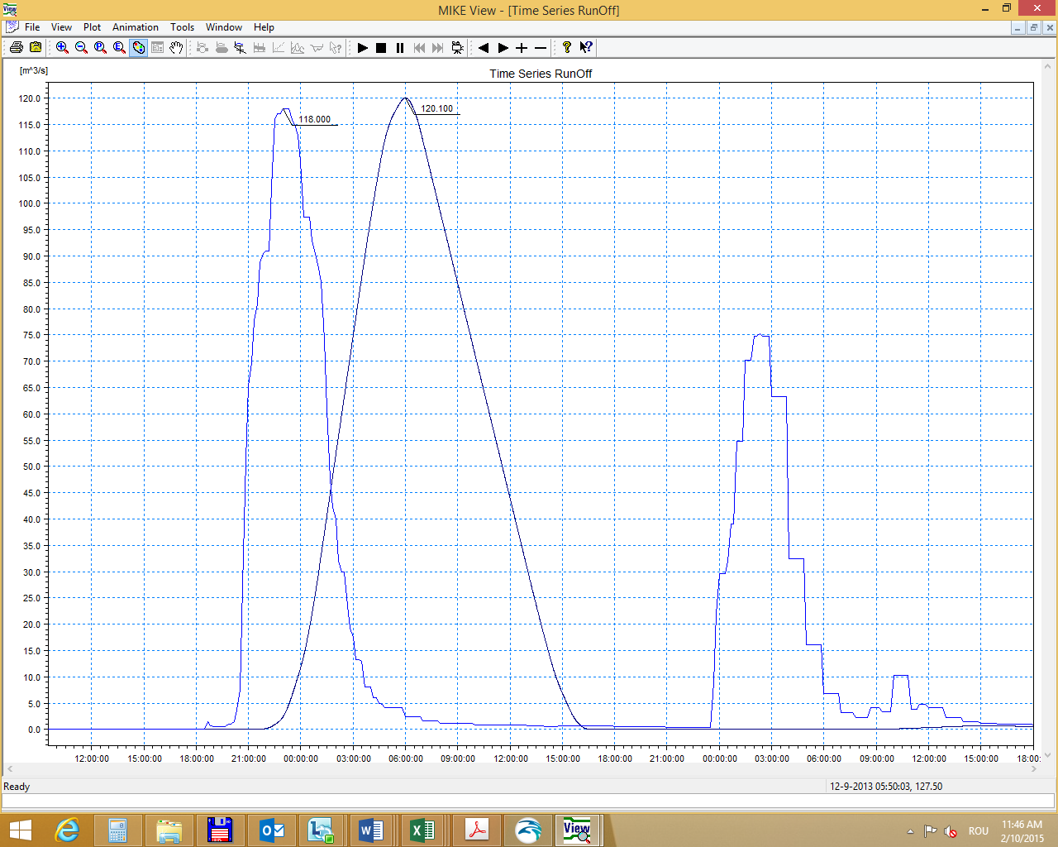
Figura 5.4. – Hidrograf de debit înregistrat la s.h. Cudalbi și simulat cu MIKE 11–UHM-SCS method (precipitații DESWAT, area adjustment factor=0,71, simulare cu pas de timp=10 minute)
Hidrograf de debit simulat
Hidrograf de debit măsurat la s.h. Cudalbi

Comparația debitelor măsurate și a celor simulate conduce la concluzia că este posibil ca o parte din precipitații să se fi produs în vârf de bazin și nu au fost înregistrate la AHSS Cudalbi, dar au contribuit la scurgerea de suprafață și formarea celorlalte vârfuri care nu au putut fi surprinse de hidrograful simulat.

5.3.2. Simulări realizate cu utilizarea precipitațiilor radar
Tehnologia RADAR reprezintă o instalație fixă care utilizează unde electromagnetice și reflexia lor de la diferite obiecte, pentru a determina poziția lor relativă față de antenă. Radarul meteo poate fi utilizat pentru a determina locația, mișcarea și tipul precipitațiilor și pentru a estima schimbările viitoare ale localizării și intensității. Radarele Doppler moderne pot nu numai să detecteze intensitatea ploii, dar detectează și mișcarea precipitațiilor. Informațiile provenite de la radar sunt analizate în vederea identificării structurii precipitațiilor și a posibilității de schimbare a vremii. Stațiile meteo au o bază de date proprie cu variabile climaterice și aceste valori sunt stocate în tabele completate permanent de Administrația Națională de Meteorologie.
Valorile precipitaţiilor radar pentru bazinul hidrografic al râului Geru au fost generate de sistemul software ROFFG (Romanian Flash Flood Guidance) în mediul ArcGIS pentru determinarea arealului afectat de inundaţii rapide (flash floods). Sistemul ROFFG este conceput să furnizeze informaţii despre posibilitatea producerii de viituri rapide în bazine hidrografice cu suprafeţe mici de pe întreg teritoriul Romaniei.
Din datele procesate de către sistemul ROFFG s-a pretat cel mai bine produsul Merged Map - Precipitaţia medie pe bazine acumulată într-o oră, pe baza estimărilor spațio – temporale a precipitaţiilor corectate şi/sau pe baza precipitaţiilor înregistrate la staţiile automate (figura 5.5.)

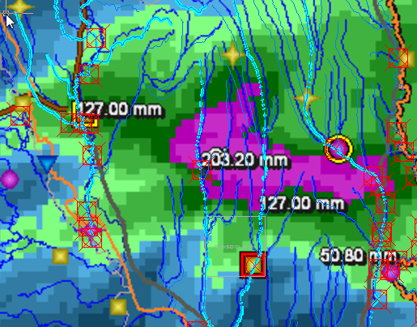
Figura 5.5. - Distribuția spațială a valorilor de precipitații înregistrate

Valorile precipitațiilor radar cu frecvență orară sunt prezentate în figura 5.6.
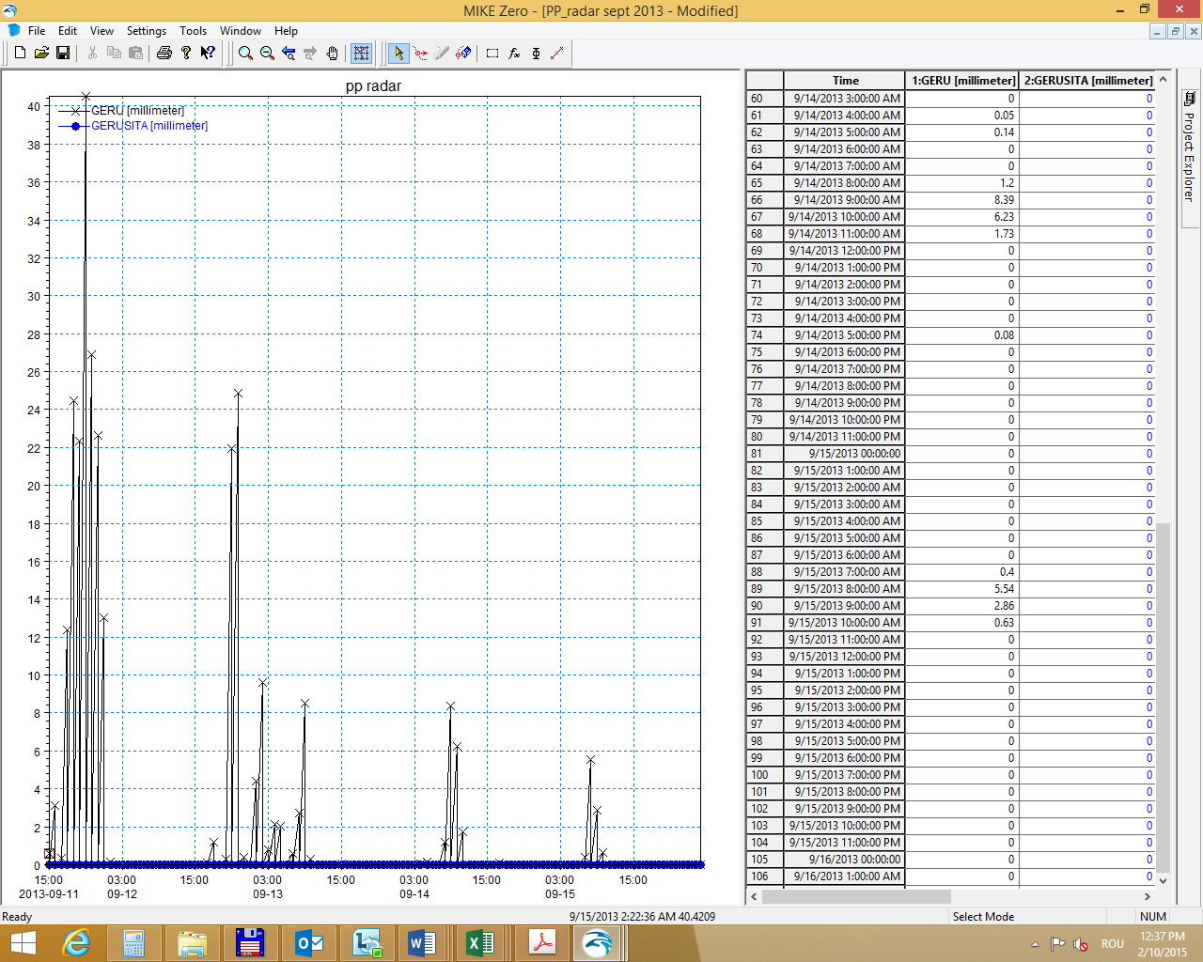
Figura 5.6. - Precipitații radar în perioada 11 – 15.09.2013

Pentru simulările efectuate cu utilizarea precipitațiilor radar se utilizează parametrul area adjustment factor=1, deoarece se consideră că acest tip de date de intrare pentru precipitații caracterizează bazinul hidrografic cu precizie ridicată, fișierul input redând o distribuție apropiată de cea reală a precipitațiilor produse.

- Variantă de simulare cu pas de simulare = 10 minute
Pentru etapa inițială de simulare cu utilizarea precipitațiilor radar s-a ales pasul de timp de 10 minute pentru fișierul Result din fila Simulation (figura 5.7.).
Figura 5.7. – Meniu de stabilire a pasului de timp în fișierul de rezultate – 10 minute

În figura 5.8. este prezentată comparația între hidrograful măsurat la stația hidrometrică Cudalbi în perioada 11–13.09.2013 și hidrograful simulat cu ajutorul programului MIKE 11 by DHI -Modelul UHM, în condițiile utilizării valorii AMC=1 și a parametrului area adjustment factor=1.
Se constată că debitul maxim simulat este de 128,25 m³/s (12.09.2013 ora 05⁰⁰), față de debitul maxim înregistrat de 118,00 m³/s (11.09.2013, ora 23⁰⁰), deci cu o valoare mărită cu 8,7 % și un timp de producere a debitului maxim decalat cu 6 ore.
Al doilea vârf de viitură simulat are valoarea de 89,82 m³/s (13.09.2013 ora 07¹⁶) față de debitul înregistrat de 75,30 m³/s (13.09.2013 ora 02²⁰), deci cu o valoare mărită cu 19 % și un timp de producere a debitului maxim decalat cu 5 ore.
Al treilea vârf de viitură simulat are valoarea de 7,47 m³/s (14.09.2013 ora 16³⁰) față de debitul înregistrat de 10,30 m³/s (13.09.2013 ora 10²⁰), deci cu o valoare micșorată cu 27 % și un timp de producere a debitului maxim decalat cu 30 ore.

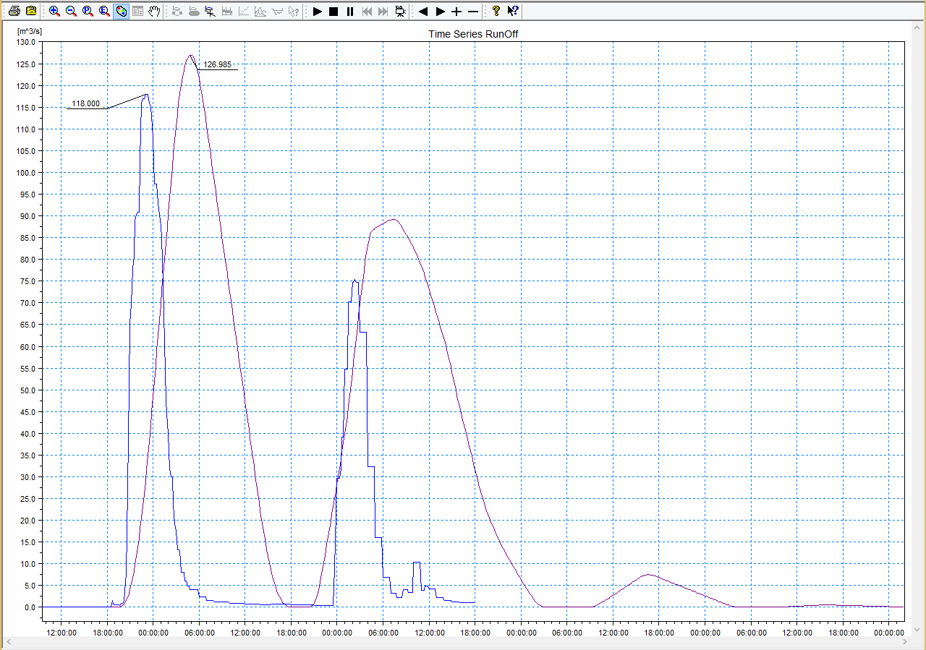
Figura 5.8 – Hidrograf de debit înregistrat la s.h. Cudalbi și simulat cu MIKE11–UHM - SCS method (precipitații radar, simulare cu pas de timp=10 minute)
Hidrograf de debit simulat
Hidrograf de debit măsurat la s.h. Cudalbi

Hidrograful simulat surprinde forma hidrografului cu toate cele trei vârfuri de viitură, cu erori diferite de fază și amplitudine. Primul vârf de viitură este surprins cu eroare acceptabilă pentru amplitudine și fază.

- Variantă de simulare cu pas de simulare = 1 oră
Pentru etapa următoare de simulare s-a ales pasul de timp de 1 oră, ca să coincidă cu precizia precipitațiilor utilizate.(figura 5.9.)
Figura 5.9. – Meniu de stabilire a pasului de timp în fișierul de rezultate – 1 oră

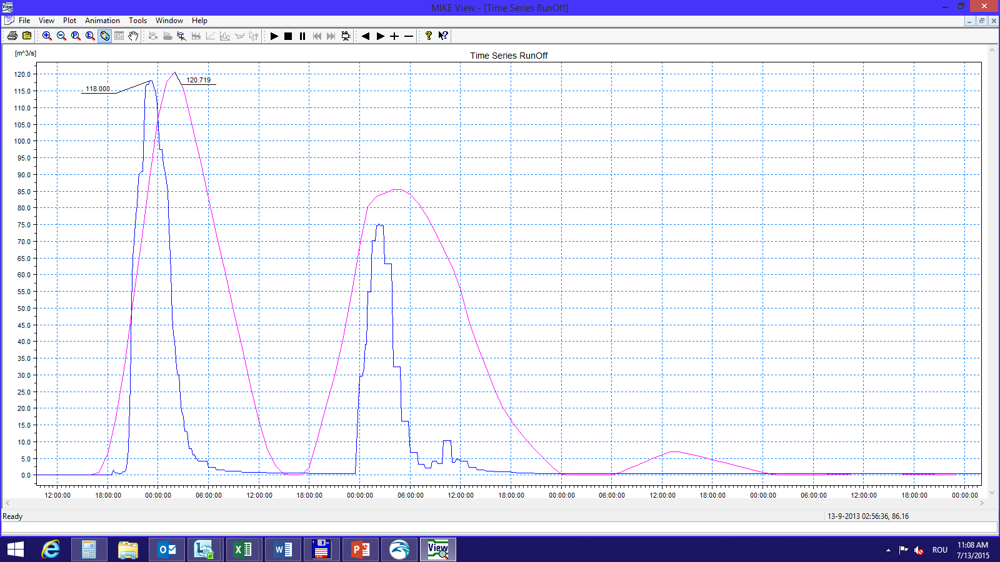
Figura 5.10. – Hidrograf de debit înregistrat la s.h. Cudalbi și simulat cu MIKE11–UHM-SCS method (precipitații radar, simulare cu pas de timp=1 oră)
Hidrograf de debit simulat
Hidrograf de debit măsurat la s.h. Cudalbi
În condițiile simulării acestei viituri cu pas orar pentru fișierul de rezultate se obține hidrograful prezentat comparativ cu cel măsurat, în figura 5.10.
Se constată că debitul maxim simulat este de 120,72 m³/s (12.09.2013 ora 02⁰⁰), față de debitul maxim înregistrat de 118,00 m³/s (11.09.2013, ora 23⁰⁰), deci cu o valoare mărită cu 2,3 % și un timp de producere a debitului maxim decalat cu 3 ore.
Al doilea vârf de viitură simulat are valoarea de 85,65 m³/s (13.09.2013 ora 07³⁰) față de debitul înregistrat de 75,30 m³/s (13.09.2013 ora 02²⁰), deci cu o valoare mărită cu 13,7 % și un timp de producere a debitului maxim decalat cu 5 ore.
Al treilea vârf de viitură simulat are valoarea de 7,10 m³/s (14.09.2013 ora 16³⁰) față de debitul înregistrat de 10,30 m³/s (13.09.2013 ora 10²⁰), deci cu o valoare micșorată cu 31 % și un timp de producere a debitului maxim decalat cu 30 ore.
Analizând comparativ rezultatele obținute în urma simulărilor efectuate cu pas de 10 minute, respectiv de 1 oră, se observă că erorile de amplitudine sunt mai mici în cazul simulării cu același pas de timp ca fișierul input de precipitații.
Erorile de fază se mențin însă la aceleași valori, decalate față de momentele reale de producere a debitelor maxime.

5.4. Calculul infiltrațiilor – CONSTANT LOSS
Metoda Constant loss descrie infiltrația prin parametrul Initial Loss (infiltrație inițială, la începutul ploii) și parametrul constant infiltration (infiltrația constantă pe toată perioada ploii).

5.4.1. Simulări realizate cu utilizarea precipitațiilor înregistrate la AHSS Cudalbi
Pentru a se stabili valoarea infiltrațiilor iniţiale I_{a}, s-a calculat valoarea potențialului maxim de retenţie, care măsoară capacitatea de retenţie a solului, S.
inci = 93,94 mm
Infiltrațiile iniţiale I_{a} depind în mod direct de retenţia maximă, între acestea putându-se stabili relaţia:
mm
Tipul de sol hidrologic caracteristic bazinului analizat, se încadrează în grupa de sol hidrologic C.
Se utilizează valoarea 0,71 pentru parametrul area adjustment factor (figura 5.11.). Pasul de simulare a fost ales de 10 minute.
Figura 5.11. – Meniu de stabilire a parametrilor metodei Constant loss

S-au realizat mai multe variante de simulare cu utilizarea precipitațiilor înregistrate la AHSS Cudalbi, prin creșterea treptată a valorii pentru filtrația constantă pe parcursul ploii, începând cu valoarea parametrului Constant loss = 5 mm/h, până la stabilirea unei valori care să conducă la un hidrograf de debit simulat apropiat cu cel măsurat ca fază și amplitudine.
Rezultatele acestor iterații sunt prezentate în tabelul 5.6.

Tabelul 5.6. – Debite simulate utilizând diferite valori pentru parametrul Constant loss
Nr. crt. | Parametru  - Initial Loss | Parametru  - Constant Loss | Debit maxim simulat |  | Debit maxim măsurat
 |  |  | Valoare | Moment producere | Valoare | Moment producere
 | mm | mm/h | m³/s |  | m³/s
1 | 18,8 | 5 | 560,00 | 9.12.2013- 05⁰⁰ | 118,00 | 12.9.2013- 23⁰⁰
2 | 18,8 | 10 | 261,00 | 9.12.2013- 05⁰⁰
3 | 18,8 | 20 | 163,88 | 9.12.2013- 05⁰⁰
4 | 18,8 | 25 | 126,15 | 9.12.2013- 04⁵³
5 | 18,8 | 27 | 111,72 | 9.12.2013- 04⁵²
6 | 18,8 | 26 | 118,85 | 9.12.2013- 04⁵³

Se constată că valoarea 26 mm pentru parametrul Constant Loss conduce la obținerea unui debit maxim de 118,85 m³/s cu o valoare mărită cu 0,7 % și un timp de producere a debitului maxim decalat cu 7 ore.
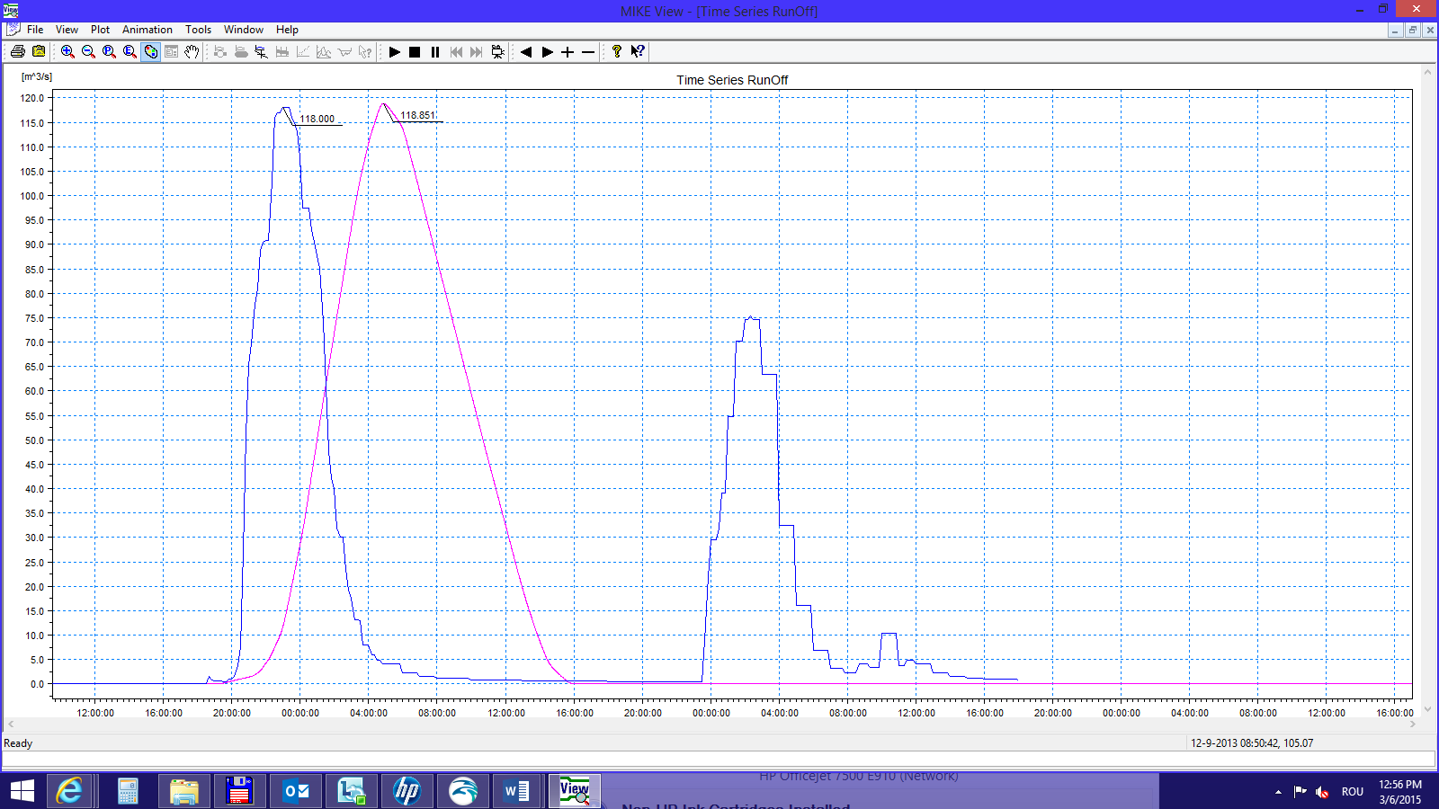
Figura 5.12. – Hidrograf de debit înregistrat la s.h. Cudalbi și simulat cu MIKE 11–UHM
metoda Constant loss (precipitații DESWAT)
Hidrograf de debit simulat
Hidrograf de debit măsurat la s.h. Cudalbi

În figura 5.12. este prezentată comparația între hidrograful măsurat la AHSS Cudalbi în perioada 11 – 13.09.2013 și hidrograful simulat cu ajutorul programului MIKE 11- UHM, metoda Constant loss.

5.4.2. Simulări realizate cu utilizarea precipitațiilor radar
Pentru simulările efectuate cu utilizarea precipitațiilor radar se utilizează parametrul area adjustment factor=1. Pasul de simulare a fost ales de 1 oră.
S-au realizat mai multe variante de simulare cu utilizarea precipitațiilor radar, prin scăderea treptată a valorii pentru filtrația constantă pe parcursul ploii.
Rezultatele acestor iterații sunt prezentate în tabelul 5.7.

Tabelul 5.7. – Debite simulate utilizând diferite valori pentru parametrul Constant loss
Nr. crt. | Parametru  - Initial Loss | Parametru  - Constant Loss | Debit maxim simulat |  | Debit maxim măsurat
 |  |  | Valoare | Moment producere | Valoare | Moment producere
 | mm | mm/h | m³/s |  | m³/s
1 | 18,8 | 26 | 45,67 | 9.12.2013- 00⁰⁰ | 118,00 | 12.9.2013- 23⁰⁰
2 | 18,8 | 20 | 101,37 | 9.12.2013- 00⁰⁰
3 | 18,8 | 19 | 114,16 | 9.12.2013- 00⁰⁰
4 | 18,8 | 18,5 | 120,56 | 9.12.2013- 00⁰⁰
5 | 18,8 | 18,8 | 116,72 | 9.12.2013- 00⁰⁰
6 | 18,8 | 18,7 | 119,81 | 9.12.2013- 00⁰⁰

Se constată că valoarea de 18,7 mm pentru parametrul Constant Loss conduce la obținerea unui debit maxim de 119,81 m³/s cu o valoare mărită cu 1,5 % și un timp de producere a debitului maxim decalat cu 1 oră.
În figura 5.13. este prezentată comparația între hidrograful măsurat la AHSS Cudalbi în perioada 11 – 13.09.2013 și hidrograful simulat cu ajutorul programului MIKE 11- UHM, metoda Constant loss, utilizarea precipitațiilor radar.

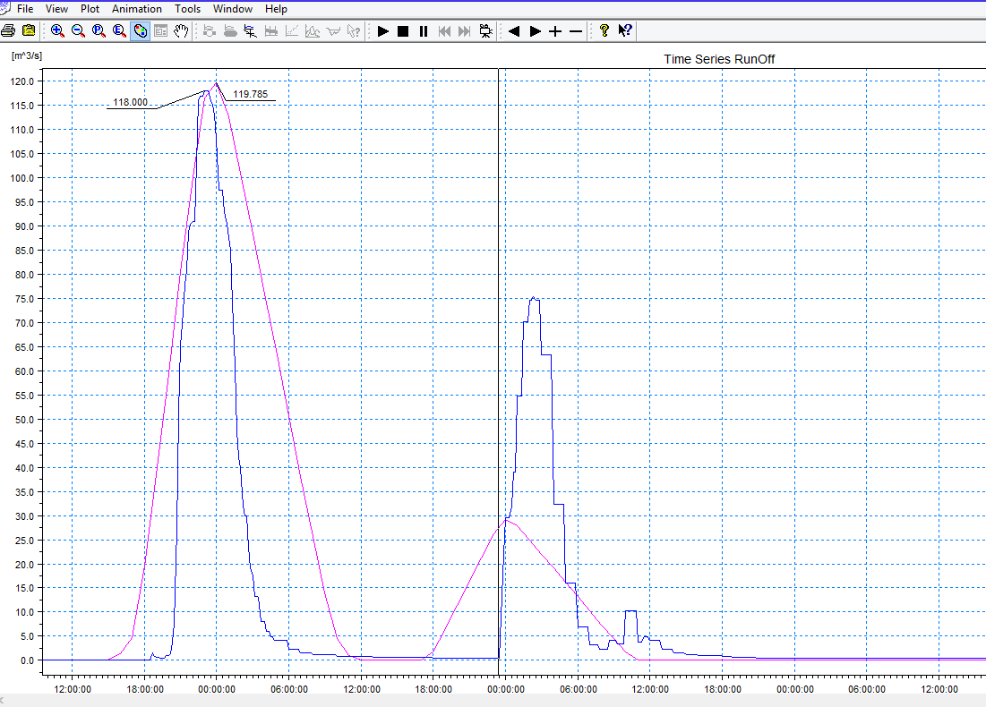

Figura 5.13. – Hidrograf de debit înregistrat la s.h. Cudalbi și simulat cu MIKE 11–UHM
metoda Constant loss (precipitații radar)
Hidrograf de debit simulat
Hidrograf de debit măsurat la s.h. Cudalbi

Din analiza rezultatelor obținute se poate concluziona că valoarea debitului maxim simulat este invers proporțională cu valoarea parametrului Constant Loss. Ploaia în exces care produce scurgerea lichidă de suprafață este diminuată de filtrația constantă pe toată durata ploii.
Creșterea valorii parametrului Constant Loss nu influențează momentul de producere a vârfului de viitură.

5.5. Calculul infiltrațiilor - PROPORTIONAL LOSS
Pentru calculul infiltrațiilor și a retențiilor de apă în depresiunile de suprafață s-a abordat metoda Proportional loss care utilizează parametrul Runoff coefficient - un coeficient de reducere ploii, pentru a obține precipitația netă.

5.5.1. Simulări realizate cu utilizarea precipitațiilor înregistrate la AHSS Cudalbi
Se utilizează valoarea 0,71 pentru parametrul area adjustment factor.
Pasul de simulare a fost ales de 10 minute.
S-au realizat mai multe variante de simulare prin utilizarea unor valori diferite pentru parametrul Runoff coefficient, începând cu valoarea 0,5 prin scăderea treptată, până la stabilirea unei valori care să conducă la un hidrograf de debit simulat apropiat cu cel măsurat, ca fază și amplitudine. (figura 5.14.).
Figura 5.14. – Meniu de stabilire a parametrilor metodei Proportional loss

Rezultatele acestor iterații sunt prezentate în tabelul 5.8.

Tabelul 5.8. – Debite simulate utilizând diferite valori pentru parametrul Runoff Coefficient
Nr. crt. | Parametru –  Runoff coefficient | Debit maxim simulat |  | Debit maxim măsurat
 |  | Valoare | Moment producere | Valoare | Moment producere
 |  | m³/s |  | m³/s
1 | 0,5 | 217,98 | 9.12.2013- 04⁵³ | 118,00 | 9.12.2013- 23⁰⁰
2 | 0,25 | 108,99 | 9.12.2013- 04⁵³
3 | 0,26 | 113,35 | 9.12.2013- 04⁵³
4 | 0,27 | 117,71 | 9.12.2013- 04⁵⁴

Se constată că valoarea 0,27 mm pentru parametrul Runoff coefficient conduce la obținerea unui debit maxim de 117,71 m³/s cu o valoare micșorată cu 0,2 % și un timp de producere a debitului maxim decalat cu 6 ore. În figura 5.15. este prezentată comparația între hidrograful măsurat la AHSS Cudalbi în perioada 11 – 13.09.2013 și hidrograful simulat cu ajutorul programului MIKE 11- UHM, metoda Proportional loss.

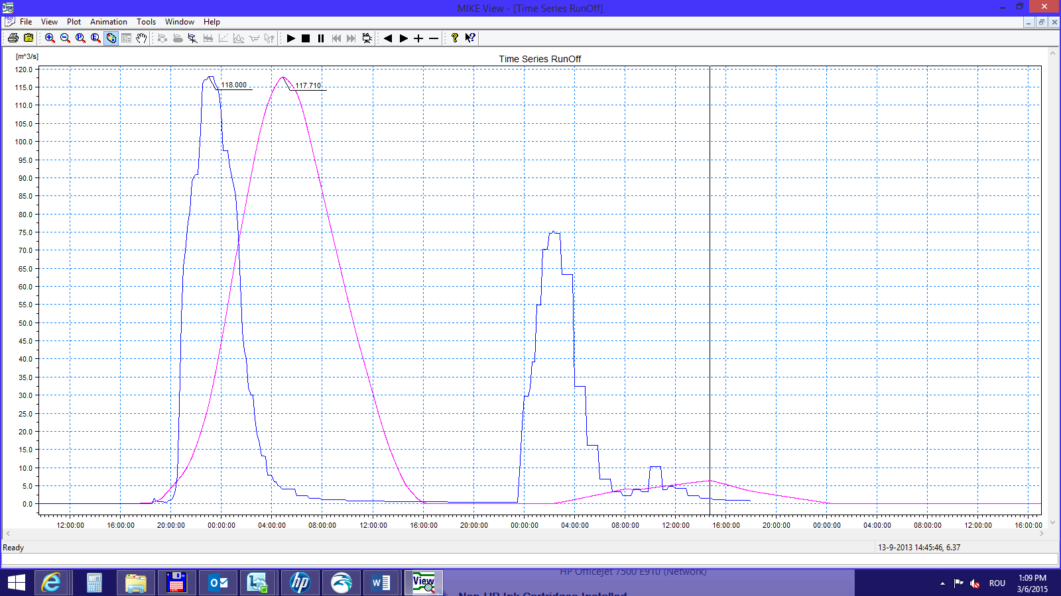
Figura 5.15. – Hidrograf de debit înregistrat la s.h. Cudalbi și simulat cu MIKE 11–UHM
metoda Proportional loss (precipitații DESWAT)
Hidrograf de debit simulat
Hidrograf de debit măsurat la s.h. Cudalbi

5.5.2. Simulări realizate cu utilizarea precipitațiilor radar
Pentru simulările efectuate cu utilizarea precipitațiilor radar se utilizează parametrul area adjustment factor=1. Pasul de simulare a fost ales de 1 oră. S-au realizat mai multe variante de simulare cu utilizarea precipitațiilor radar, prin creșterea treptată a valorii pentru parametrul Runoff coefficient. Rezultatele acestor iterații sunt prezentate în tabelul 5.9.

Tabelul 5.9. – Debite simulate utilizând diferite valori pentru parametrul Runoff Coefficient
Nr. crt. | Parametru -  Runoff coefficient | Debit maxim simulat |  | Debit maxim măsurat
 |  | Valoare | Moment producere | Valoare | Moment producere
 |  | m³/s |  | m³/s
1 | 0,12 | 51,7 | 9.12.2013- 00⁰⁰ | 118,00 | 9.12.2013- 23⁰⁰
2 | 0,2 | 84,77 | 9.12.2013- 00⁰⁰
3 | 0,35 | 148,35 | 9.12.2013- 00⁰⁰
4 | 0,3 | 127,16 | 9.12.2013- 00⁰⁰
5 | 0,27 | 121,06 | 9.12.2013- 00⁰⁰

Se constată că valoarea 0,27 pentru parametrul Runoff coefficient conduce la obținerea unui debit maxim de 121,06 m³/s cu o valoare mărită cu 2,6 % și un timp de producere a debitului maxim decalat cu 1 oră.

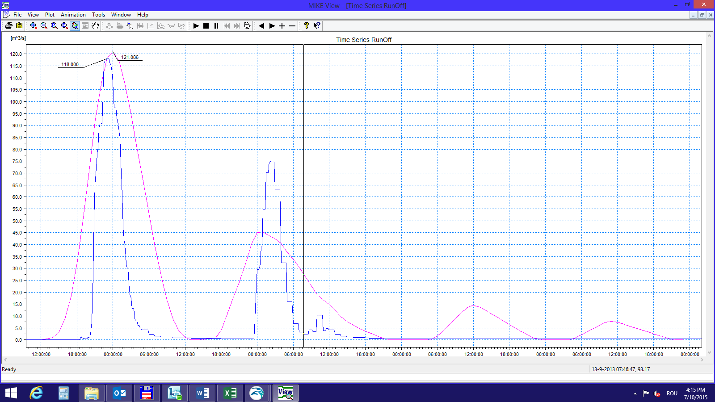
Figura 5.16. – Hidrograf de debit înregistrat la s.h. Cudalbi și simulat cu MIKE 11–UHM
metoda Proportional loss (precipitații radar)
Hidrograf de debit simulat
Hidrograf de debit măsurat la s.h. Cudalbi
În figura 5.16. este prezentată comparația între hidrograful măsurat la AHSS Cudalbi în perioada 11 – 13.09.2013 și hidrograful simulat cu ajutorul programului MIKE 11 by DHI - UHM, metoda Proportional loss.
Concluziile preliminare referitoare la simulările realizate cu Modelul Hidrologic UHM, cu hidrograful debitelor calculat după metoda SCS triangular, cu infiltrațiile calculate după metoda Proportional Loss și Lag Time calculat automat de program, evidențiază următoarele constatări:
- valoarea debitului maxim simulat este invers proporțională cu valoarea parametrului Runoff Coefficient care diminuează ploaia în exces, ce produce scurgerea lichidă de suprafață.
- creșterea sau scăderea valorii parametrului Runoff Coefficient nu influențează momentul de producere a vârfului de viitură.

5.6. Calculul infiltrațiilor – SCS GENERALISED
Pentru calculul infiltrațiilor și a retențiilor apei în depresiunile de suprafață s-a abordat metoda SCS generalised care utilizează parametrul CN (Curve Number) și infiltrația inițială.

5.6.1. Simulări realizate cu utilizarea precipitațiilor înregistrate la AHSS Cudalbi
Se utilizează valoarea 0,71 pentru parametrul area adjustment factor. Pasul de simulare a fost ales de 10 minute.
S-au realizat mai multe variante de simulare prin utilizarea unor valori diferite pentru parametrul Initial abstraction depth, până la stabilirea unei valori care să conducă la un hidrograf de debit simulat apropiat cu cel măsurat, ca fază și amplitudine (figura 5.17.).
Figura 5.17. – Meniu de stabilire a parametrilor metodei SCS generalised

Se constată că valoarea 73 mm pentru parametrul Initial abstraction depth conduce la obținerea unui debit maxim de 118,09 m³/s cu o valoare mărită cu 0,08 % și un timp de producere a debitului maxim decalat cu 7 ore. În figura 5.18. este prezentată comparația între hidrograful măsurat la AHSS Cudalbi în perioada 11 – 13.09.2013 și hidrograful simulat cu ajutorul programului MIKE 11- UHM, metoda SCS generalised.
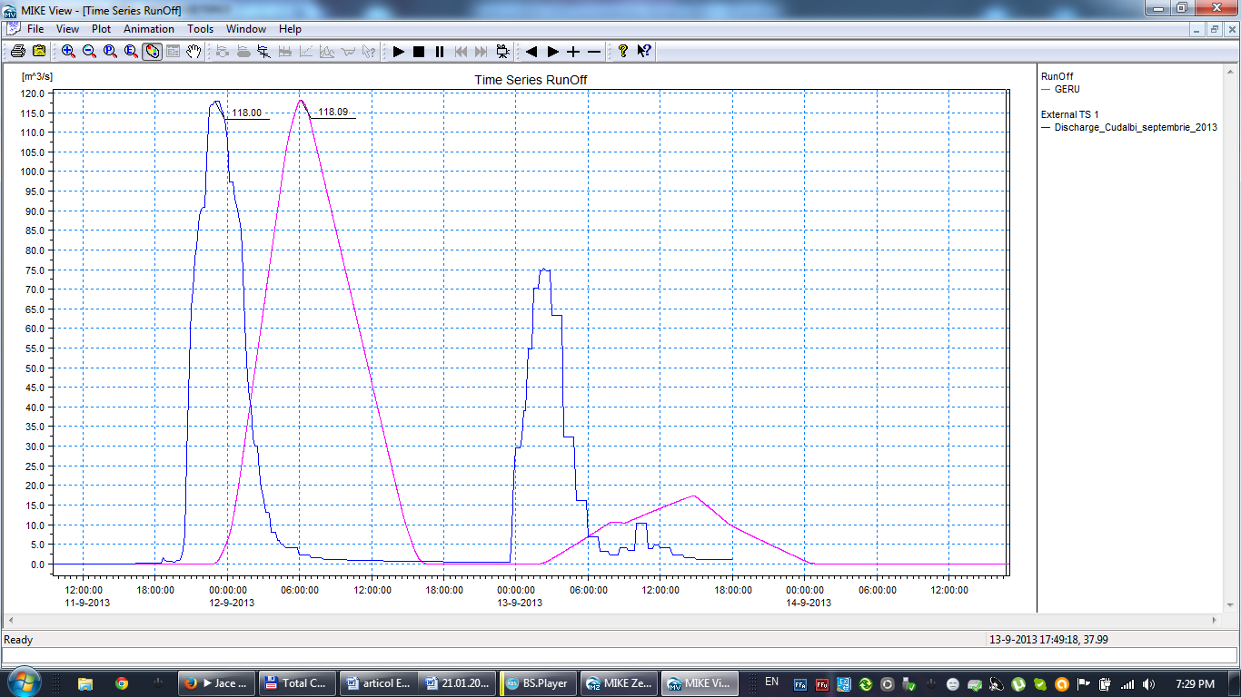
Figura 5.18. – Hidrograf de debit înregistrat la s.h. Cudalbi și simulat cu MIKE 11–UHM
metoda SCS generalised (precipitații DESWAT)
Hidrograf de debit simulat
Hidrograf de debit măsurat la s.h. Cudalbi

5.6.2. Simulări realizate cu utilizarea precipitațiilor radar
Pentru simulările efectuate cu utilizarea precipitațiilor radar se utilizează parametrul area adjustment factor=1. Pasul de simulare a fost ales de 1 oră.
S-au realizat mai multe variante de simulare cu utilizarea precipitațiilor radar, prin creșterea treptată a valorii pentru parametrul Initial abstraction depth. Se constată că valoarea 115 mm pentru parametrul Initial abstraction depth conduce la obținerea unui debit maxim de 118,82 m³/s cu o valoare mărită cu 0,69 % și un timp de producere a debitului maxim decalat cu 26,5 ore.
În figura 5.19. este prezentată comparația între hidrograful măsurat la AHSS Cudalbi în perioada 11 – 13.09.2013 și hidrograful simulat cu ajutorul programului MIKE 11- UHM, metoda SCS generalised.
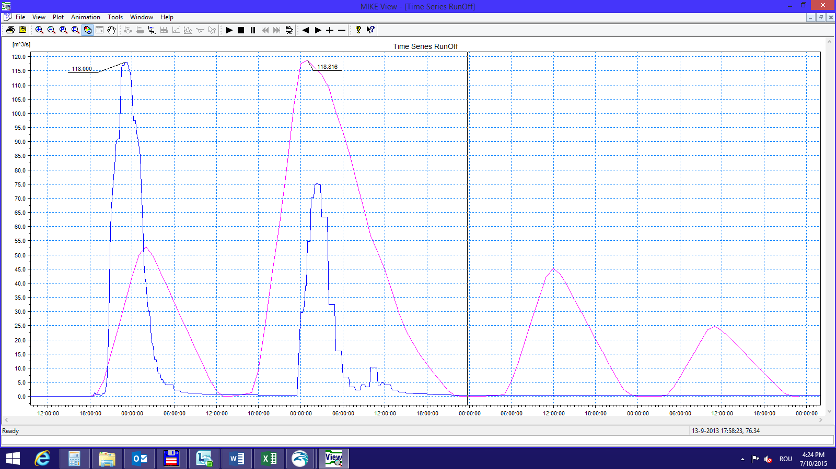
Figura 5.19. – Hidrograf de debit înregistrat la s.h. Cudalbi și simulat cu MIKE 11–UHM
metoda SCS generalised (precipitații radar)
Hidrograf de debit simulat
Hidrograf de debit măsurat la s.h. Cudalbi

Concluziile preliminare referitoare la simulările realizate cu Modelul Hidrologic UHM, cu hidrograful debitelor calculat după metoda SCS triangular, cu infiltrațiile calculate după metoda SCS generalised și Lag Time calculat automat de program evidențiază următoarele constatări:
- metoda SCS generalised cu utilizarea precipitațiilor radar conduce la un hidrograf complex cu patru vârfuri, la care primul vârf are valoarea diminuată față de debitul maxim înregistrat. Al doilea vârf de viitură are valoarea mărită față de debitul maxim înregistrat.
- volumul viiturii simulate cu utilizarea precipitațiilor radar este de 9710951 m³, față de volumul viiturii înregistrate de 3070280 m³, deci are valoare mărită cu 216%.

5.7. Concluzii referitoare la simulările efectuate
Se constată că modelarea hidrologică ce a utilizat ca date de intrare precipitațiile radar, a condus la obținerea unui hidrograf de debit cu erori relativ reduse de amplitudine și fază, față de hidrograful de debit măsurat la s.h. Cudalbi.
Precipitațiile radar au redat cu precizie ridicată ploaia produsă în bazinul superior al râului Geru în perioada 11-13.09.2013, astfel încât simulările reproduc hidrograful de debit cu succesiune de vârfuri de viitură, aproape de forma hidrografului înregistrat.
Hidrograful de debit simulat cu utilizarea ca date de intrare a precipitațiilor măsurate la capătul aval al bazinului analizat, la AHSS Cudalbi prezintă decalări ale momentului de producere a debitului maxim de viitură cu cel puțin 6 ore. Această decalare poate fi pusă pe seama posibilității ca o parte din precipitații să se fi produs în vârf de bazin și să nu fi fost înregistrate la AHSS Cudalbi, dar au contribuit la scurgerea de suprafață și formarea celorlalte vârfuri de viitură, care nu au putut fi surprinse de hidrograful simulat.
Decalarea între momentul de producere a debitului maxim înregistrat și debitul maxim simulat este de 1 oră, în cazul simulărilor efectuate cu pas de simulare 1 oră, utilizând precipitațiile radar ca date de intrare.
În tabelul 5.10 sunt prezentate valorile parametrilor viiturii măsurate la AHSS Cudalbi comparativ cu parametrii viiturilor simulate cu programul MIKE 11 by DHI – UHM cu utilizarea precipitațiilor radar și pas de simulare o oră.

Tabelul 5.10. – Comparație parametri viituri
Hidrograf de debite | Metodă de calcul a infiltrațiilor | Qmax  (m³/s) | T_{t}  (ore) | T_{c}  (ore) | T_{d}  (ore) | γ | Volum  (m³)
Măsurat la A.H.S.S. Cudalbi |  | 118,00 | 56,5 | 14 | 42,5 | 0,13 | 3070280
Simulat  Mike 11 by DHI - UHM | SCS | 120,72 | 108 | 15 | 93 | 0,21 | 9660080
 | Constant Loss | 119,81 | 50 | 13 | 37 | 0,23 | 4882693
 | Proportional Loss | 121,06 | 108 | 13 | 95 | 0,17 | 7171875
 | SCS generalised | 118,82 | 108 | 38 | 70 | 0,21 | 9710951

Dintre cele 4 metode de calcul a infiltrațiilor, se constată că simularea care utilizează precipitațiile radar ca date de intrare și calculează infiltrațiile prin metoda Constant Loss, conduce la rezultate cu erori reduse de amplitudine și fază pentru debitul maxim al viiturii. Hidrograful reproduce o viitură cu două vârfuri, de 119,81 m³/s, respectiv 29,23 m³/s și un volum total de 4882693 m³ (figura 5.20), cu 59% mai mare față de volumul viiturii măsurate. Parametrii T_{t}, T_{c}, T_{d}, V pentru viitura simulată cu metoda Constant Loss de calcul a infiltrațiilor au valori apropiate de parametrii viiturii măsurate de AHSS Cudalbi. Coeficientul de formă γ pentru viitura simulată cu metoda Constant Loss de calcul a infiltrațiilor are o valoare mărită cu 77% față de coeficientul de formă al viiturii măsurate de AHSS Cudalbi.

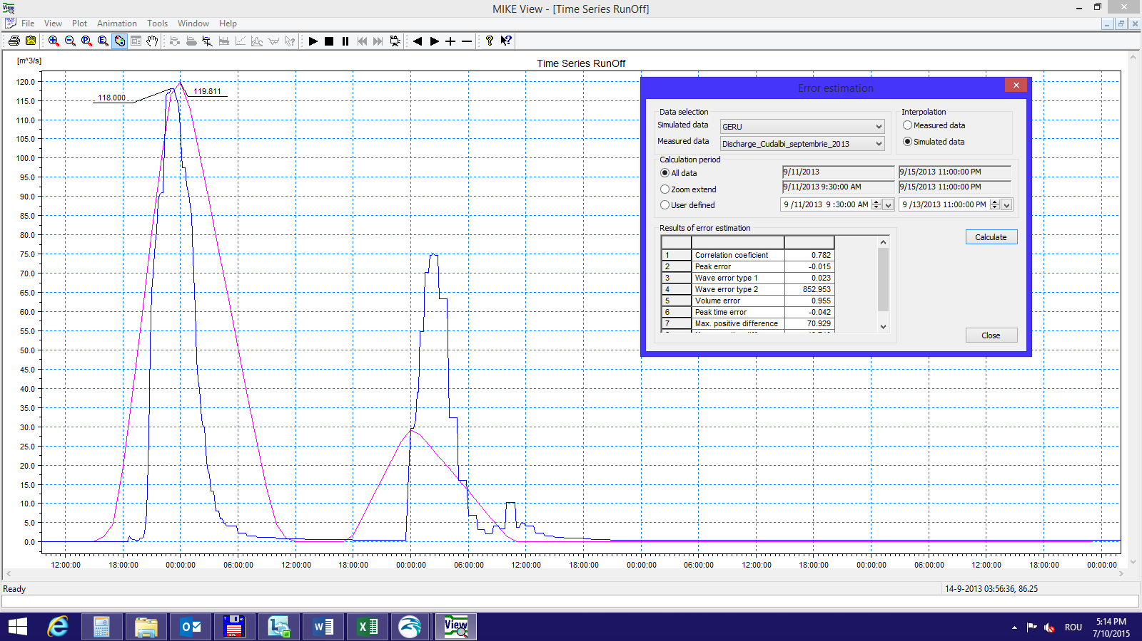
Figura 5.20. – Hidrograf de debit înregistrat la s.h. Cudalbi și simulat cu MIKE 11–UHM
metoda Constant Loss (precipitații radar)
Hidrograf de debit simulat
Hidrograf de debit măsurat la s.h. Cudalbi

Coeficientul de corelație între hidrograful de debite simulate cu metoda Constant Loss și hidrograful de debite măsurate la AHSS Cudalbi este de 0,782 (figura 5.21).
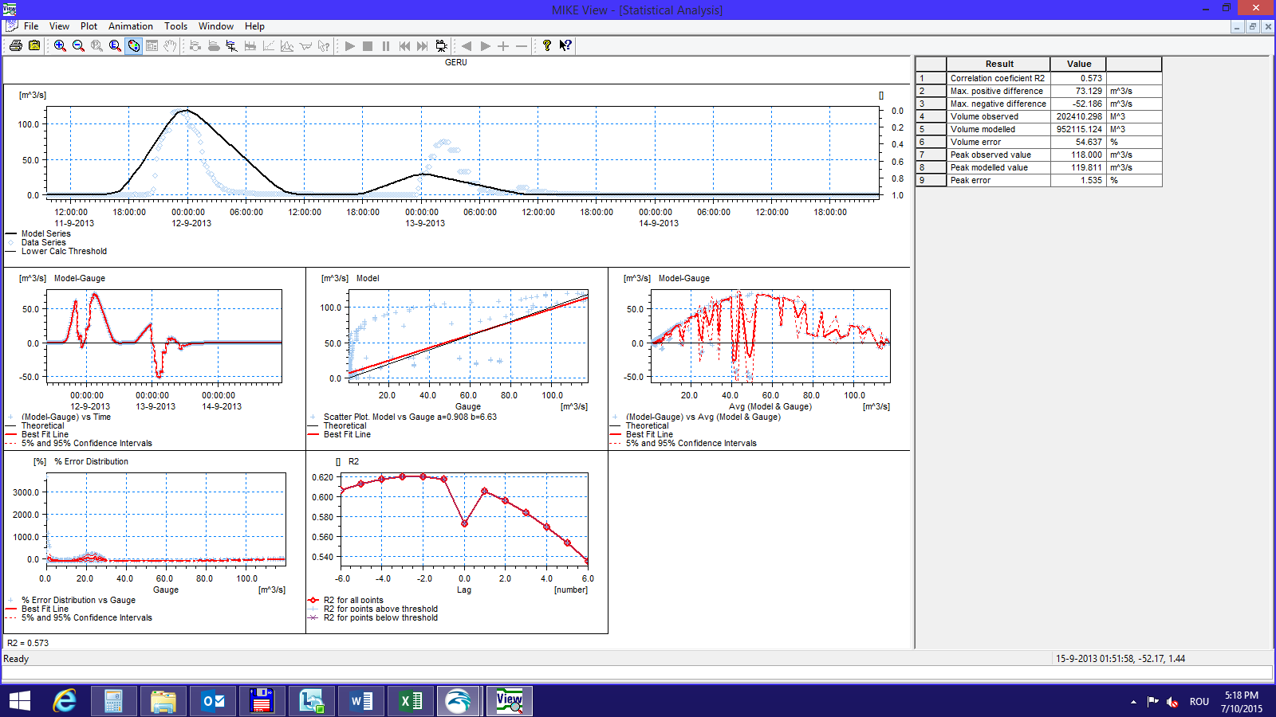
Figura 5.21. – Analiza statistică a rezultatelor simulate cu metoda Constant Loss – precipitații radar
Se constată că hidrograful simulat cu metoda Proportional Loss de calcul a infiltrațiilor are un coeficient de formă γ de 0,17, ceea ce reprezintă o valoare mărită cu 31% față de coeficientul de formă al viiturii măsurată de AHSS Cudalbi. Forma acestui hidrograf se apropie de forma hidrografului de debite al viiturii măsurată de AHSS Cudalbi.
Coeficientul de corelație între hidrograful de debite simulate cu metoda Proportional Loss și hidrograful de debite măsurate la AHSS Cudalbi este de 0,572.

5.8. Simulare realizată în ipoteza tasării solului
În etapa următoare s-a studiat influența modificării gradului de tasare a solului, asupra scurgerii pe versanții bazinului analizat.
S-a propus spre modelare ipoteza existenței în bazinul hidrografic analizat a unui sol cu un grad mai mare de tasare, permeabilitate mică și viteză mică de infiltrație, căruia i se atribuie tipul de sol hidrologic D.
Soluri încadrate în tipul de sol hidrologic D au un potenţial mare pentru scurgerea de suprafaţă și capacitate redusă de infiltraţie, când acestea sunt umezite. Grupa D cuprinde soluri cu texturi lutoase caracterizate de transmisivitate foarte redusă.
Tipul de sol hidrologic D este caracterizat de proprietățile detaliate în tabelul 5.11.

Tabelul nr. 5.11. – Comparație între proprietățile tipurilor de sol hidrologic C și D (NRCS, 2009)
Adâncimea până la stratul impermeabil | Adâncimea până la acvifer | Conductivitatea hidraulică K_{sat} a stratului cel mai puțin permeabil |  | Adâncimea stratului cu conductivitatea hidraulică K_{sat}
 |  | Tipul de sol hidrologic C | Tipul de sol hidrologic  D
50 ÷ 100 cm | < 60 cm | >1,0 ÷ ≤ 10 µm/s  (> 3,55 ÷ ≤ 36,07 mm/h) | ≤ 1,0 µm/s  ≤ 3,55 mm/h | 0 ÷ 60 cm
 | ≥ 60 cm | ≤ 1,0 µm/s  ≤ 3,55 mm/h | ≤ 1,0 µm/s  ≤ 3,55 mm/h | 0 ÷ 50 cm
> 100 cm | < 60 cm | - | ≤ 0,4 µm/s  ≤ 1,52 mm/h | 0 ÷ 100 cm
 | 60 ÷ 100 cm | >1,0 ÷ ≤ 10 µm/s  (> 3,55 ÷ ≤ 36,07 mm/h) | ≤ 1,0 µm/s  ≤ 3,55 mm/h | 0 ÷ 50 cm
 | > 100 cm | >0,4 ÷ ≤ 4 µm/s  (> 1,52 ÷ ≤ 14,48 mm/h) | ≤ 0,4 µm/s  ≤ 1,52 mm/h | 0 ÷ 100 cm

5.8.1. Coeficientul CN (Curve Number)
Modificarea tipului de sol hidrologic se regăsește în valoarea ajustată a parametrului Curve Number - CN.
Pentru bazinul râului Geru s-a calculat un coeficient Curve Number CN ponderat după metoda de calcul stabilită în TR – 55 (Technical Release - 55) de Soil Conservation Service (SCS), pentru studiul scurgerii rezultată în bazinul caracterizat de soluri hidrologice de tip D. S-a calculat coeficientul CN ca o medie ponderată, în funcție de utilizarea terenului, pe suprafețe intermediare si CN aferent fiecărei suprafețe.
În tabelul 5.12 este prezentat modul de calcul al CN ponderat al bazinului analizat, cu detaliere pe bazinului râului Geru și bazinul afluentului – râul Gerușița.

Tabelul 5.12. – Modul de calcul al coeficientului CN ponderat pe bazine (sol hidrologic tip D)
 |  | Suprafata bazin r. Geru = |  | 99.52 kmp
 |  |  |  | Procentaj din b.h. | Suprafață aferentă | CN parțial | CN x suprafața | CN corespunzător
Arabil |  |  |  | 0.76 | 75.635 |  | 6935.7 | 91.7
Teren necultivat |  | Sol fără vegetație |  | 0.2 | 15.127 | 94 | 1421.9
 |  | Reziduuri de cultură (resturi vegetale) |  | 0.45 | 34.036 | 93 | 3165.3
Culturi cereale |  | Rânduri drepte |  | 0.07 | 5.294 | 91 | 481.8
 |  | Rânduri drepte+reziduuri de cultura |  | 0.03 | 2.269 | 90 | 204.22
 |  | Culturi în contur |  | 0.06 | 4.538 | 88 | 399.35
 |  | Culturi în contur +reziduuri de cultura |  | 0.01 | 0.756 | 87 | 65.803
Cereale mici |  | Rânduri drepte |  | 0.05 | 3.78176 | 88 | 332.79
 |  | Culturi în contur |  | 0.01 | 0.75635 | 85 | 64.29
 |  | Culturi în contur+reziduuri de cultura |  | 0.02 | 1.5127 | 84 | 127.07
Legume |  | Randuri drepte |  | 0.1 | 7.56352 | 89 | 673.15
Pădure cu tufișuri |  |  |  | 0.03 | 2.9856 |  | 254.97 | 85.40
 |  | Tufișuri - vegetație arborescentă, buruieni, iarbă |  | 0.2 | 0.59712 | 83 | 49.561
 |  | Padure |  | 0.8 | 2.38848 | 86 | 205.41
Localități |  |  |  | 0.05 | 4.976 |  | 424.95 | 85.40
 |  | Spații deschise |  | 0.1 | 0.4976 | 80 | 39.808
 |  | Străzi - pavaje de piatră |  | 0.4 | 1.9904 | 91 | 181.13
 |  | Clădiri |  | 0.5 | 2.488 | 82 | 204.02
Pășune |  |  |  | 0.16 | 15.9232 | 89 | 1417.2 | 89.00
CN bazin r. Geru=90.76
 |  |  | Suprafata bazin r. Gerușița= | 14.04 kmp
 |  |  |  | Procentaj din b.h. | Suprafață aferentă | CN parțial | CN x suprafața | CN corespunzător
Pădure |  |  |  | 0.37 | 5.1948 |  | 443.64 | 85.40
 |  |  | Tufișuri - vegetație arborescentă, buruieni, iarbă | 0.2 | 1.03896 | 83 | 86.234
 |  |  | Pădure | 0.8 | 4.15584 | 86 | 357.4
Pășune |  |  |  | 0.52 | 7.3008 | 89 | 649.77 | 89.00
Arabil
Culturi cereale | Culturi în contur +reziduuri de cultura |  |  | 0.11 | 1.5444 | 87 | 134.36 | 87.00
CN bazin r. Gerușița=87.45

5.8.2. Parametrul AMC
Pentru umiditatea inițială exprimată prin parametrul AMC (Antecedent Moisture Condition) s-a utilizat valoarea 1, pentru sol uscat, cu umiditatea aproape de coeficientul de ofilire.
Parametrul Curve Number calculat pentru tipul de sol hidrologic D și AMC II se ajustează prin scădere pentru a obține parametrul corespunzător AMC I.
Pentru b.h. Geru se extrage prin interpolare, din tabelul 3.6 valoarea CN = 79, iar pentru b.h. Gerușița se extrage valoarea CN = 74.

5.8.3. Parametrul Lag Time
Parametrul Lag Time (Intervalul de timp dintre momentul producerii nucleului ploii și momentul atingerii debitului maxim al viiturii) a fost calculat automat de soft prin selectarea metodei Curve Number cu formula dezvoltată de NRCS (Natural Resources Conservation Services, USDA), când se furnizează valori pentru lungimea hidraulică, pantă și pentru CN.

Dintre metodele oferite de programul MIKE 11 by DHI – UHM pentru calculul infiltrațiilor, doar metoda SCS ține cont de parametrul Curve Number, ce caracterizează bazinul de recepție analizat și înglobează caracteristici precum textura solului, utilizarea terenului, practicile agricole.
Simulările viiturii produsă în intervalul 11-13.09.2013 au fost efectuate cu utilizarea precipitațiilor radar. În stabilirea parametrilor modelului MIKE 11 – UHM s-a utilizat parametrul area adjustment factor=1, deoarece se consideră că acest tip de date de intrare pentru precipitații caracterizează bazinul hidrografic cu precizie ridicată. S-a ales pasul de timp de 1 oră pentru fișierul Result din fila Simulation.
În figura 5.22. este prezentată comparația între hidrograful măsurat la stația hidrometrică Cudalbi în perioada 11–13.09.2013 și hidrograful simulat cu ajutorul programului MIKE 11-Modelul UHM, în condițiile utilizării valorii AMC=1 și a parametrului area adjustment factor=1.
Hidrograful simulat redă o viitură cu patru vârfuri.
Se constată că debitul maxim simulat este de 330,95 m³/s (12.09.2013 ora 24⁰⁰), față de debitul maxim înregistrat de 118,00 m³/s (11.09.2013, ora 23⁰⁰), deci cu o valoare mărită cu 180 % și un timp de producere a debitului maxim foarte apropiat, decalat cu 1 oră.
Al doilea vârf de viitură simulat are valoarea de 116,93 m³/s (13.09.2013 ora 23⁰⁰) față de debitul înregistrat de 75,30 m³/s (13.09.2013 ora 02²⁰), deci cu o valoare mărită cu 55 % și un timp de producere a debitului maxim devansat cu 3,5 ore.
Al treilea vârf de viitură simulat are valoarea de 61,23 m³/s (13.09.2013 ora 09⁰⁰) față de cel de-al treilea vârf al viiturii înregistrate de 10,30 m³/s (13.09.2013 ora 10²⁰), deci cu o valoare mărită cu 594 % și un timp de producere a debitului maxim devansat cu 1,5 ore.
Al patrulea vârf de viitură simulat are valoarea de 14,92 m³/s (14.09.2013 ora 12⁰⁰) față de cel de-al treilea vârf al viiturii înregistrate de 10,30 m³/s (13.09.2013 ora 10²⁰), deci cu o valoare mărită cu 56 % și un timp de producere a debitului maxim decalat cu 22,5 ore.

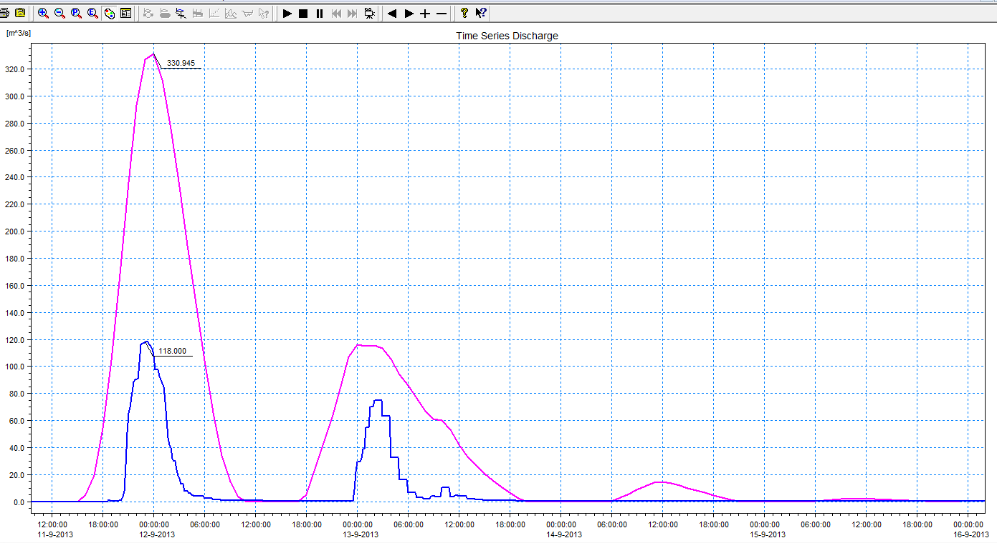
Figura 5.22 – Hidrograf de debit înregistrat la s.h. Cudalbi și simulat cu MIKE11 by DHI – UHM - SCS method (precipitații radar, simulare cu pas de timp=1 oră, sol hidrologic D)
Hidrograf de debit simulat
Hidrograf de debit măsurat la s.h. Cudalbi

În ipoteza existenței în bazinul hidrografic studiat a unui sol încadrat în grupul de sol hidrologic D, riscul producerii de inundații este mai mare, iar probabilitatea de producere a efectelor adverse este necesar de luat în considerare.
Riscul la inundații ar putea fi sporit în cazul în care albia râului Geru, care colectează și tranzitează scurgerea produsă pe versanți, ar fi caracterizată de obturări locale cu resturi vegetale si gunoaie aflate în albie sau pe maluri sau aglomerări în sectiunile de curgere îngustate (poduri, podețe) cu formarea unor baraje artificiale.

